**Guía de aprendizaje semana 8**

|  |  |  |  |
| --- | --- | --- | --- |
| **Nombre del Estudiante** |  | | **Curso:** 1 año A |
| **Fecha:**  Semana 8 del 25 al 29 de mayo |
| **Unidad: 1** | *“jugar a leer”* | | |
| **O.A.(s):** | 3, 13, 18 | | |
| **Habilidad** | Comprender, inferir, relacionar, identificar, interpretar. | | |
| **Docente:** | Oriana Salinas Sanhueza | **Asignatura:** | Lenguaje y comunicación |

**I.- Con La ayuda y orientación de un adulto, lee la siguiente historia:**

“La tortuga charlatana”

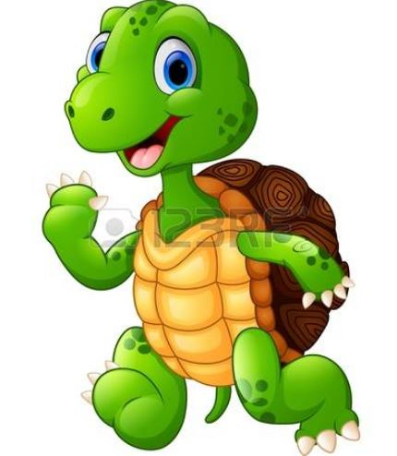Érase una vez dos patos que se hicieron amigos de una tortuga muy charlatana. Un día, cuando el verano tocaba a su fin, las aves hablaron de lo agradable que era su casa en invierno y, antes de que la tortuga empezase uno de sus interminables monólogos, le preguntaron si quería ir con ellos. "Ya, me gustaría", respondió su nueva amiga. "Pero no tengo alas para volar como ustedes", añadió. "Eso no es problema. Si quieres, podemos llevarte con nosotros. Sólo te pondremos una condición: que permanezcas callada durante todo el viaje. ¿Podrás hacerlo?", le preguntaron los patos, "¡Claro que puedo!", dijo el reptil muy molesto.

Los patos, entonces, hicieron que la tortuga agarrara fuertemente con sus dientes el centro de un palo, mientras cada uno de ellos tomaba un extremo con sus picos. Y así, los tres alzaron el vuelo. El extraño espectáculo llamó la atención de mucha gente que, al ver pasar a aquel curioso trío, les gritaban sin parar. Esto fue demasiado para la tortuga, que exclamó: "Si mis amigos desean llevarme con ellos, ¿qué les importa a ustedes?". No pudo decir nada más, porque al abrir la boca para hablar se soltó del palo y cayó en picada. Y es que la charlatanería nos puede costar la vida pues, como dice el refrán, "por la boca muere el pez", Y en este caso, la tortuga.

**II.- Responde las siguientes preguntas, de acuerdo con la historia que acabas de leer, marcando con una X la alternativa correcta:**

|  |  |
| --- | --- |
| 1.- **¿Quiénes son los personajes de esta historia? Extraer información** | **2.- ¿Cuál crees tú que fue el problema de la tortuga? Inferir** |
| 1. Una tortuga y dos conejos. 2. Dos patos y una vaca 3. Una tortuga y dos patos. | 1. Ser muy confiada 2. Ser muy charlatana 3. Ser muy alegre |
| **3.- ¿A qué lugar invitaron los patos a la tortuga? Extraer información** | **4.- ¿Cuál fue la condición que los patos le pusieron a la tortuga? Extraer información** |
| 1. A su casa 2. A la montaña 3. A volar | 1. Que no volara 2. Que no hablara 3. Que no le dijera a nadie |

|  |  |
| --- | --- |
| **5.-** **¿Cuál es el orden correcto de cómo sucedió el final de la historia? Secuenciar** | **6.- De acuerdo con lo leído, ¿Qué significa la palabra “exclamó”? Vocabulario** |
| 1. La tortuga gritó, siguieron volando y llegaron a la casa de los patos. 2. La tortuga respondió a los gritos, se soltó del palo y cayó en picada. 3. La tortuga respondió a los gritos de la gente, y los patos la soltaron. | 1. Mentir 2. Gritar 3. Reír |
| **7.- ¿Por qué la tortuga no resistió responderle a los que le estaban gritando? Inferir.** | **8.- ¿De qué cosa tuvo que sujetarse la tortuga? Extraer información** |
| 1. Porque se molestó 2. Porque sonrió 3. Porque es muy habladora | 1. De una rama 2. De una pata 3. Del centro de un palo |

**III.- Escribe el nombre de las siguientes imágenes: (Relacionar)**

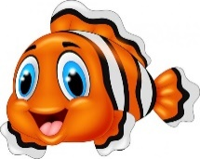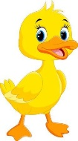

**IV.- Dibuja el momento en que la tortuga va cayendo en picada: (Interpretar)**

**V.- Encierra el sonido inicial de las siguientes palabras, utilizando un lápiz rojo: (Identificar)**

**alas**

**pato**

**tortuga**

**volar**

**casa**

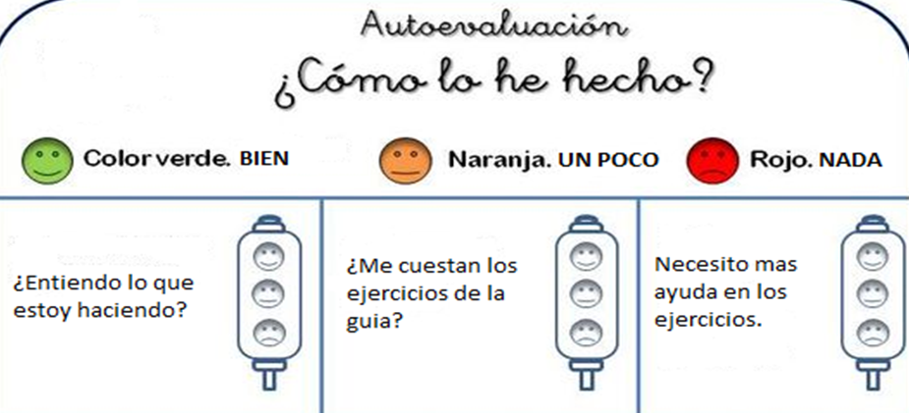

|  |  |
| --- | --- |
| **ítem** | **Respuesta correcta** |
| I | Junto con la ayuda de un adulto escuchan y leen el texto “La tortuga charlatana” |
| II | Marcan con una X las alternativas:  1.- c  2.- b  3.- a  4.- b  5.- b  6.- b  7.- c  8.- c |
| III  pato | Escribe la palabra correcta debajo de cada imagen:  Traditional Stick Vectores, Ilustraciones Y Gráficos - 123RFcasa animada - Buscar con Google | Antigua guatemala, CreatividadStock Photo | Patos dibujos, Imagenes infantiles de animales ...  pez  palo  casa |
| IV | Dibujan, de la forma que puedan a una tortuga cayendo de punta en el cielo, los patos arriba, y el pasto debajo de la tortuga. |
| V | Encierra con lápiz rojo, las sílabas iniciales:  ca = casa vo = volar tor = tortuga pa = pato a = alas |